系 列 推 荐
《抉择求生》系列
Decide & Survive Series
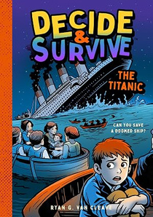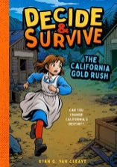
- 快节奏的互动冒险系列，充满了多重结局、历史细节和引人入胜的真实记录，教育属性拉满，点燃孩子对历史的终身热爱！
- 将历史变成一场沉浸式的互动冒险！随着每一页的翻动，故事以哪种方式展开将由你来决定。

中文书名：《抉择求生：泰坦尼克号》
英文书名：Decide & Survive: The Titanic
作 者：Ryan G. Van Cleave and Sona & Jacob
出 版 社：Bushel & Peck
代理公司：Biagi/ANA
页 数：112页
出版时间：2026年11月
代理地区：中国大陆、台湾
审读资料：电子稿
类 型：儿童文学

内容简介：

快节奏的互动冒险系列，带领儿童经历历史上令人惊心动魄的时刻！
这次你将经历的，是泰坦尼克号事件。

1912年4月15日发生的泰坦尼克号沉没事件，至今仍然是历史上最著名的海上灾难。读者在《抉择求生：泰坦尼克号》中，将扮演十二岁的亚历山大·黑尔一起(Alexander Hale)，登上那艘注定沉没的远洋客轮，做出决定并决定自己的生存。

在此过程中，你可以穿过甲板下方的隐藏走廊去追一个船员男孩，揭开藏在皮革公文包中的阴谋，打开锁着的门栅释放被困在下方的三等舱乘客，或者帮助无线电操作员发送最后一个遇险信号。但是当前方出现冰山时，每个选择都很重要，并且不是每条路都能通向救生艇！

船舵就在你——读者手上！随着每一页的翻动，你将决定故事以哪种方式展开。

这本与众不同的书为解谜爱好者提出挑战，点燃对历史终身的热爱，同时也是一本完美的礼物或教育书籍，巧妙地以互动叙事冒险的形式写成，激动人心的故事无疑会令所有读者感到兴奋和着迷。

本书的附录中同时包含了真实历史的时间线、泰坦尼克号上等级划分的信息、不同等级船票的生存率、灾难中真实人物的简介、等种种和令人惊讶的事实和细节以及参考书目。

作者简介：

瑞安·G·范·克利夫(Ryan G. Van Cleave)是100多本儿童和成人书籍的作者，包括小说、非小说和诗歌。他获得了美国文学博士学位，并教授写作超过二十年。更多信息可见：https://ryangvancleave.com

索纳和雅各布 (Sona & Jacob) 是一个插画工作室，其作品融合了艺术的多样性和对讲故事的热爱。从各种传统和数字技法中汲取灵感，该工作室创作的插图范围从异想天开和绘画般到图形化和当代风格。他们的作品出现在全球的儿童出版和其他创意项目中。

中文书名：《抉择求生：加州淘金热》
英文书名：Decide & Survive: The California Gold Rush
作 者：Ryan G. Van Cleave and Adriana Pérez Perales
出 版 社：Bushel & Peck
代理公司：Biagi/ANA
页 数：112页
出版时间：2027年2月
代理地区：中国大陆、台湾
审读资料：电子稿
类 型：儿童文学

内容简介：

快节奏的互动冒险系列，带领儿童经历历史上令人惊心动魄的时刻！
这次你将经历的，是加州淘金热。

1849年的旧金山，十一岁的克拉拉(Clara)在她的叔叔神秘失踪后，努力维持叔叔经营的寄宿公寓。当她发现与被盗的采矿权证书以及控制金矿的危险人物有关的线索时，克拉拉和她的朋友金(Jin)前往国家的心脏地带去揭开真相，并将永远改变加利福尼亚的命运。

在此过程中，读者必须做出决定，塑造故事的结局：偷偷溜上船、探索采矿营地、避开灰熊、揭开伪造的文件，并在无法无天的边疆生存下来。

作者简介：

瑞安·G·范·克利夫(Ryan G. Van Cleave)是100多本儿童和成人书籍的作者，包括小说、非小说和诗歌。他获得了美国文学博士学位，并教授写作超过二十年。更多信息可见：https://ryangvancleave.com

安德莉亚娜·佩雷兹 佩拉雷斯 (Adriana Pérez Perales） 是一位来自墨西哥的自由插画家，她为牛津大学出版社、Scholastic等出版的儿童读物、教育出版和漫画绘制图像。她住在墨西哥。

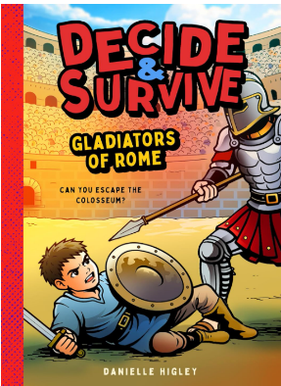
中文书名：《抉择求生：罗马角斗士》
英文书名：Decide & Survive: Gladiators of Rome
作 者：Danielle Higley and Sona & Jacob
出 版 社：Bushel & Peck
代理公司：Biagi/ANA
页 数：112页
出版时间：2026年6月
代理地区：中国大陆、台湾
审读资料：电子稿
类 型：儿童文学

内容简介：

快节奏的互动冒险系列，带领儿童经历历史上令人惊心动魄的时刻！
这次你将经历的，是古罗马斗兽场。

走进斗兽场咆哮的人群，掌控历史！在这本惊心动魄的互动图书中，读者可以引导一位 11 岁的英雄完成角斗士训练、进行史诗般的战斗、揭发秘密阴谋，同时揭开迷人的古罗马世界。你的每一个选择都会改变故事情节甚至历史的发展。

本书充满了关于罗马生活的真实细节：角斗士如何训练、皇帝的要求以及军团如何作战。书中有多条故事线索和出人意料的转折，让孩子们愿意反复体验。

作者简介：

丹妮尔·希格利（Danielle Higley）是六本广受好评的儿童互动历史书的作者。她的作品将动作与真实细节相结合，使历史变得引人入胜、通俗易懂，赢得了教育工作者和读者的好评。她现居爱达荷州。访问她的网站：https://www.daniellehigley.com

索纳和雅各布 (Sona & Jacob) 是一个插画工作室，其作品融合了艺术的多样性和对讲故事的热爱。从各种传统和数字技法中汲取灵感，该工作室创作的插图范围从异想天开和绘画般到图形化和当代风格。他们的作品出现在全球的儿童出版和其他创意项目中。

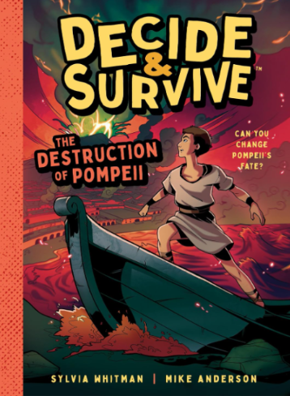
中文书名：《抉择求生：庞贝的毁灭》
英文书名：Decide & Survive: he Destruction of Pompeii
作 者：Sylvia Whitman
出 版 社：Bushel & Peck
代理公司：Biagi/ANA
页 数：112页
出版时间：2024年8月
代理地区：中国大陆、台湾
审读资料：电子稿
类 型：儿童文学

内容简介：

在瞬间做出选择，磨练真正的生存本能！

在地动山摇、天昏地暗的情况下，读者要控制自己，迅速做出决定，努力活下去。
每一秒，风险都不断上升；每一个选择，都会将读者推向不同的地方：城市的市场、住宅和街道深处，在这里他们将探索罗马人的生活方式。

短小的章节和不断的分支让不情愿的读者也能翻上几页。这种形式奖励好奇心、实验和重读，让孩子们测试不同的策略，每次都能发现新的结果。
本书让历史变成一种积极的挑战，而不是说教；书后后的时间轴和真实历史事实进一步拓展了冒险的过程，帮助读者将故事与真实事件联系起来。它

一本聪明、有趣、充满活力，直接将孩子们带入古代世界最惊心动魄的时刻之一。

作者简介：

西尔维娅·惠特曼（Sylvia Whitman）是一位教育家兼作家，发表过数百篇成人和儿童文章，出版过十几本青少年读物。

请将反馈信息发至：版权负责人
Email：Rights@nurnberg.com.cn
安德鲁·纳伯格联合国际有限公司北京代表处
北京市海淀区中关村大街甲59号中国人民大学文化大厦1705室, 邮编：100872
电话：010-82504106, 传真：010-82504200
公司网址：http://www.nurnberg.com.cn
书目下载：http://www.nurnberg.com.cn/booklist_zh/list.aspx
书讯浏览：http://www.nurnberg.com.cn/book/book.aspx
视频推荐：http://www.nurnberg.com.cn/video/video.aspx
豆瓣小站：http://site.douban.com/110577/
新浪微博：安德鲁纳伯格公司的微博_微博 (weibo.com)
微信订阅号：安德鲁纳伯格联合国际北京代表处

